目录

1 页面设计 3

1.1 导航菜单设计 3

1.2 首页页面设计 3

1.2.1 首页相关文字 3

1.2.2 首页设计样例1 5

1.2.3 首页设计样例2（首选） 6

1.2.4 首页备选图片 6

1.2.5 首页备选ICON 10

1.3 二级页面设计 10

1.3.1 左侧布局 10

1.3.2 右侧布局 11

1.3.3 三级页面 12

2 机床联网 13

2.1 机床通信模块 14

2.2 代码管理模块 15

2.3 机床采集模块 15

2.4 统计分析模块 16

2.5 实施前后对比 17

3 机床通信模块 17

3.1 现实问题 17

3.2 模块概述 18

3.3 功能对比 19

4 代码管理模块 21

4.1 用户问题 21

4.2 产品概述 22

4.3 功能特点 23

5 机床采集模块 26

5.1 用户问题 26

5.2 模块概述 26

6 统计分析模块 27

6.1 用户问题 27

6.2 模块概述 28

6.3 模块特点 28

7 整体解决方案 29

7.1 机联网管理解决方案（CPS） 30

7.2 产品质量追溯解决方案（Smart Factory） 33

7.3 电柜智能化改造解决方案（Smart Cabinet） 33

7.4 设备健康监测解决方案（iCare System） 33

7.5 机床远程控制解决方案（Remote Control） 34

7.6 车辆联网监控解决方案（Vehicle Management） 34

7.7 串口设备联网解决方案（ComPort Link） 34

7.8 条形码扫描仪输入方案（BarcodeDevice） 35

7.9 BTR卡设备升级联网方案(BTR Link) 36

7.10 企业网站/微信/APP解决方案（Web/WeiXin/APP） 36

8 体验下载 36

8.1 软件体验下载 36

8.2 技术资料下载 37

9 服务支持 37

9.1 服务体系 37

9.2 常见问题 39

9.3 企业登录 39

10 合作伙伴 40

10.1 战略合作 40

10.2 加盟代理 40

11 关于我们 41

11.1 公司介绍 41

11.2 联系我们 43

11.3 招贤纳士 44

# 页面设计

## 导航菜单设计

机床联网介绍

程序传输

代码管理

机床采集

统计分析

整体解决方案

数字化车间管理解决方案（Smart Factory）

电柜智能化改造解决方案（Smart Cabinet）

设备健康监测解决方案（iCare System）

机床远程控制解决方案（Remote Control）

车辆联网监控解决方案（Vehicle Management）

串口设备联网解决方案（ComPort Link）

条形码扫描仪输入方案（BarcodeDevice）

企业网站/微信/APP解决方案（Web/WeiXin/APP）

体验下载

软件体验下载

技术资料下载

服务支持

服务体系

常见问题

企业登录

合作伙伴

战略合作

代理加盟

关于我们

公司介绍

联系我们

招贤纳士

成功案例/申请试用/ 申请代理/企业登录

## 首页页面设计

### 首页相关文字

======================================================

Banner滚动展示

鼠标移动至智慧工厂解决方案时，ICON突出显示

======================================================

数字化车间解决方案（每项描述35个字左右）

**联网通讯**

将离散的设备并入网络，改变了原来的管理模式，实现加工程序的传输、远程上传下载。

**代码管理**

组织和管理各类设计图纸、工艺、代码文档，解决共享、查询、安全控制及版本管理问题，

**信息采集**

对数控设备进行实时、准确的数据采集，监控每一个细节，实现生产现场的可视化管理。

**统计分析**

基于B/S架构设计，融合丰富的图文报表，无论您在哪里，都可以对工厂运行情况了如指掌。

### 首页设计样例1

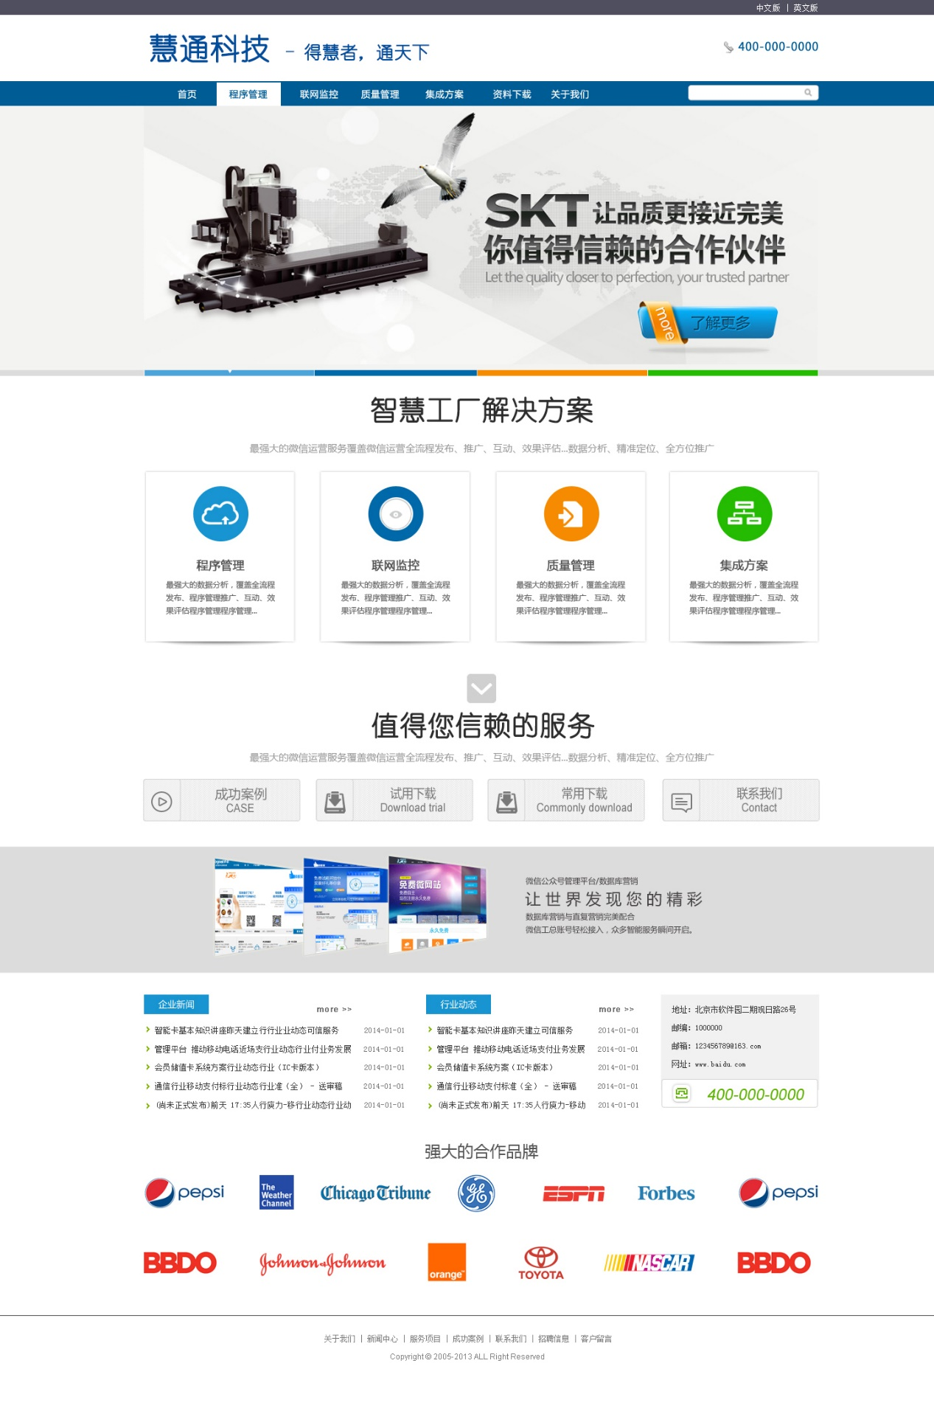

### 首页设计样例2（首选）

工业企业、模块化布局清晰、后期图片修改简单

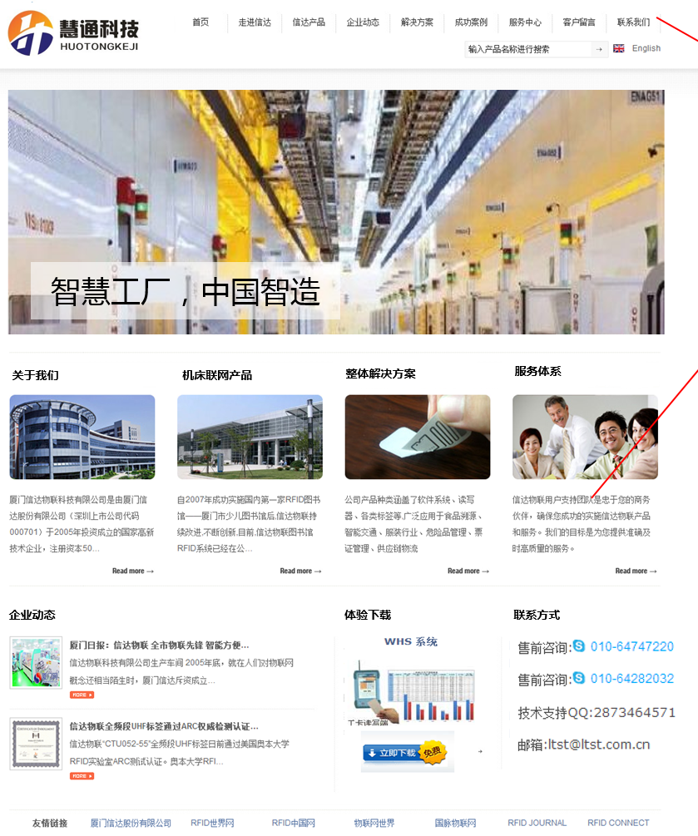

参考链接：http://www.codetag.com.cn/index.aspx

### 首页备选图片

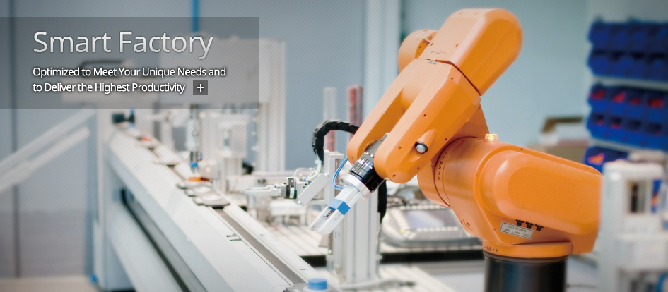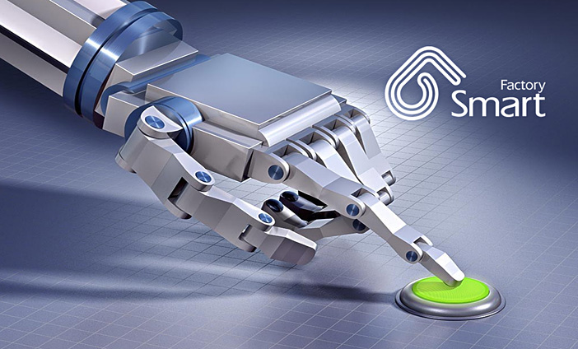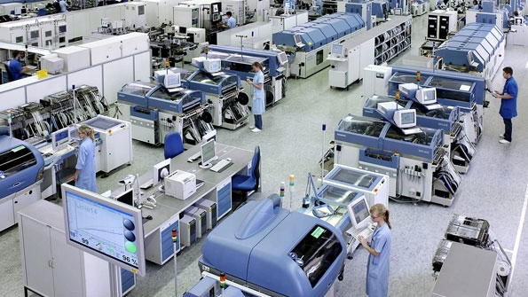

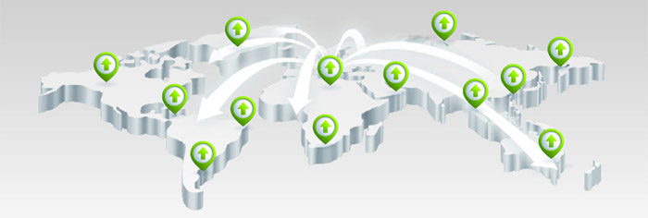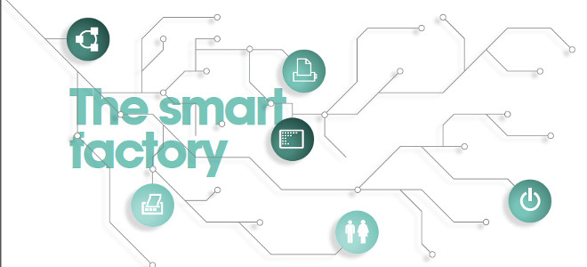

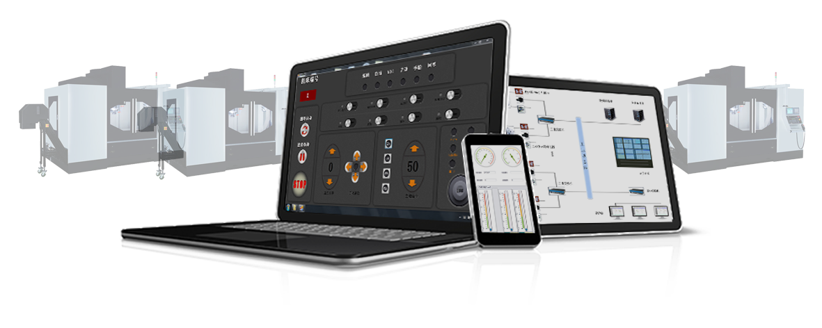



### 首页备选ICON

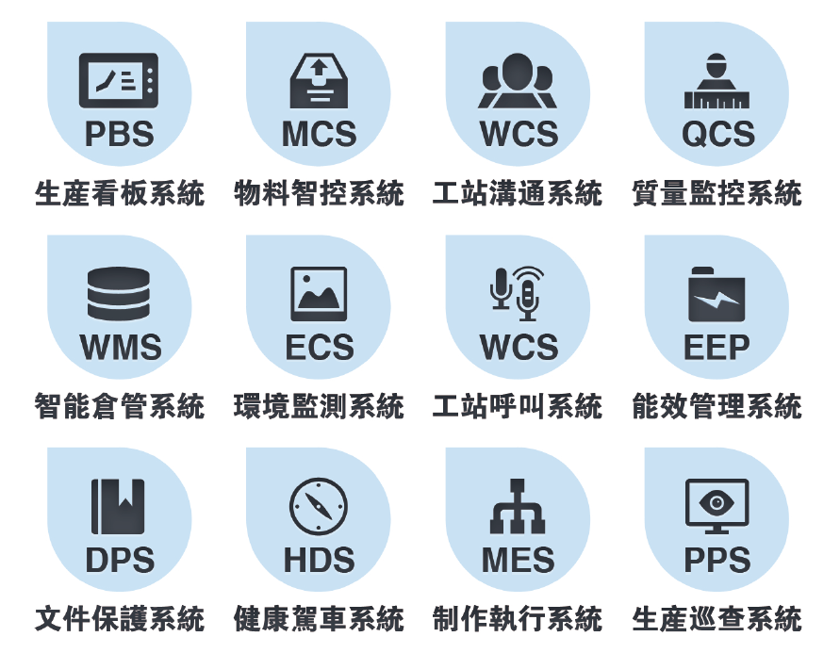

## 二级页面设计

### 左侧布局

模块化布局，可以根据需要自定义每个二级页面显示内容

栏目导航（显示）

实施案例（可隐藏）

相关下载（可隐藏）

用户留言（可隐藏）

广告图片（可隐藏，一些重点推出的产品放在这里）

官方微信（可隐藏，目前没有）

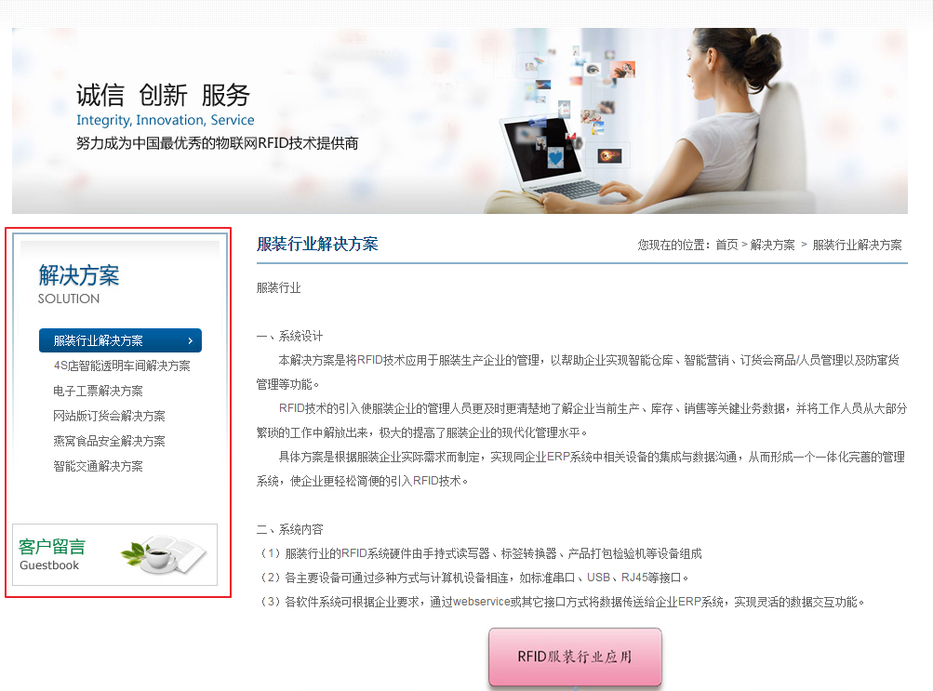

### 右侧布局

**机床联网二级页面布局方式**

**解决方案二级页面布局方式**

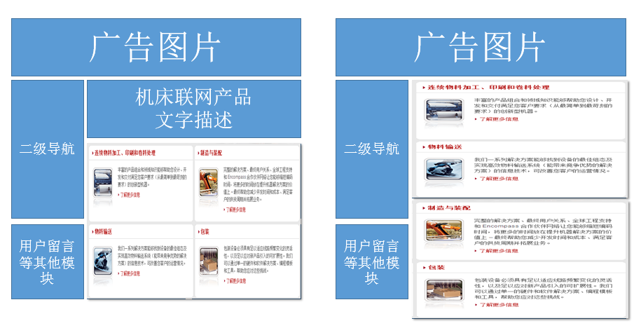

**行业新闻二级页面布局方式**

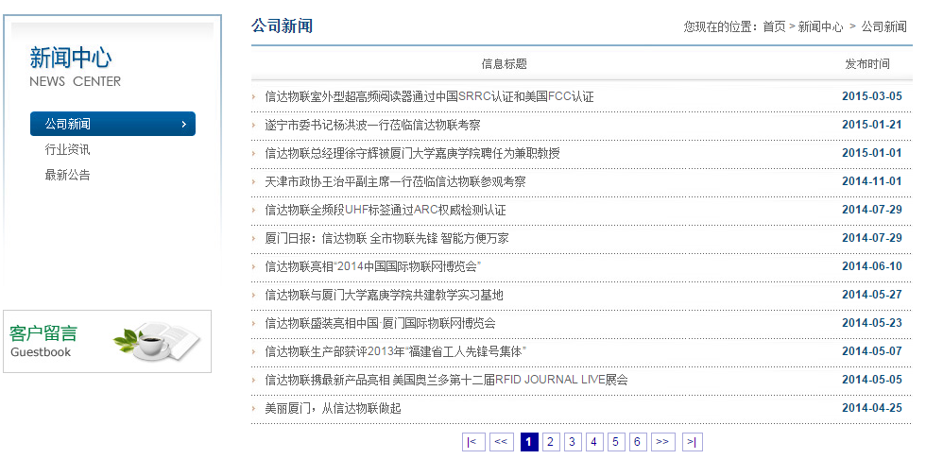

**相关资料下载布局**

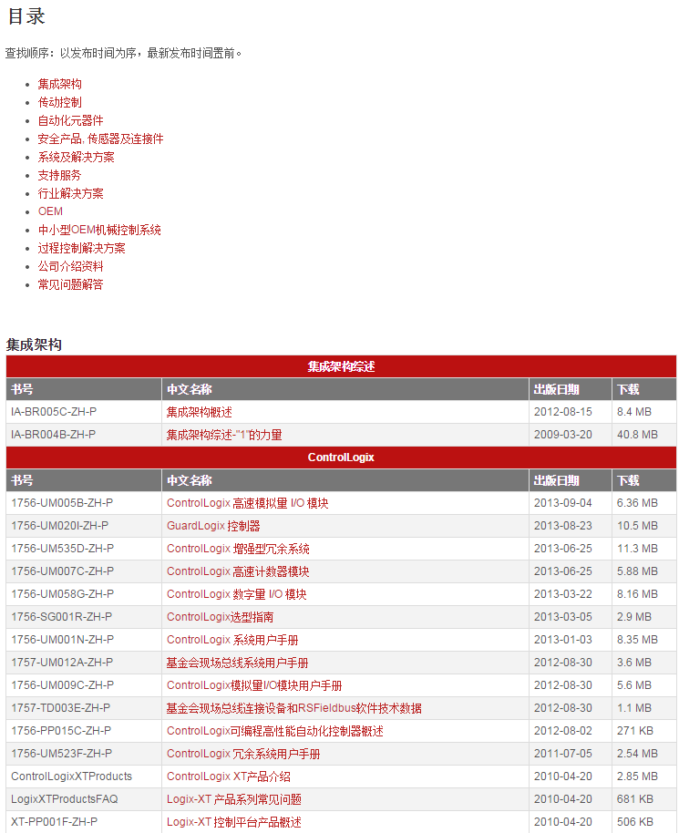

### 三级页面

图文混排（包含提交表单）

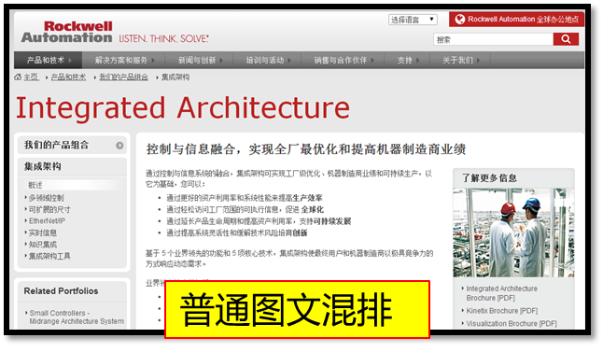

常见问题

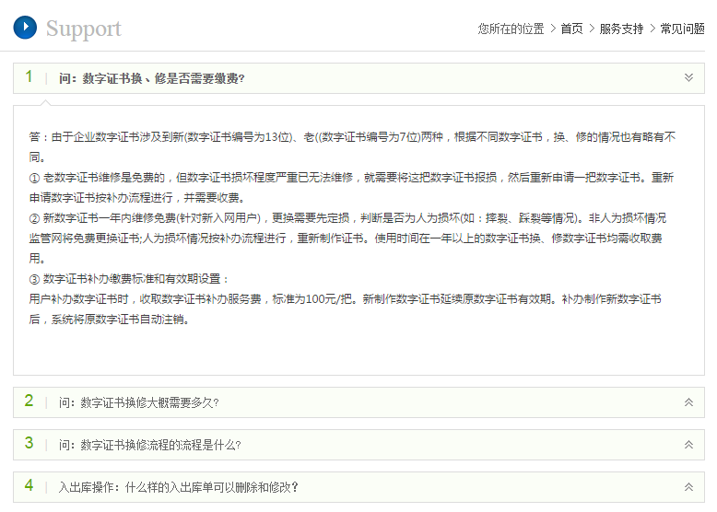

# 机床联网

数控通®网络DNC系统是实现对车间生产设备进行联网通讯及管理的信息系统，能够快速实现各类数控设备和传统设备的联网通讯，并及时反馈设备状态、作业进度及质量问题等信息，提高生产自动化水平以及关键设备的综合利用率。网络DNC是数字化制造的基础，主要包括DNC机床通讯、DNC代码管理、DNC机床采集、DNC统计分析四个模块，以及配套硬件等。

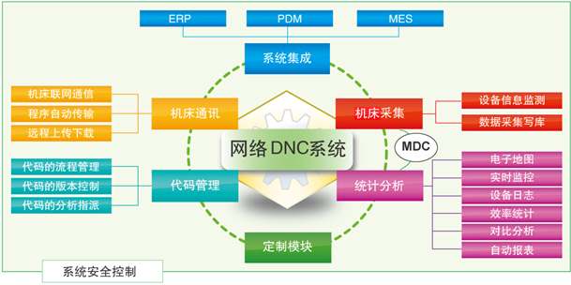

程序传输

机床联网通讯

程序自动传输

远程上传下载

代码管理

程序卡片管理

代码流程管理

代码版本控制

代码批量授权

机床采集

设备实时监测

采集结果写库

异常短信提醒

统计分析

电子地图显示

实时状态查看

运行效率分析

机床报警分析

停机原因分析

设备使用日志

自动报表生成

## 机床通信模块

负责底层的物理连接，机床的加工代码传输，机床的相关文件传输（例如刀补文件、报警信息、机床参数）。它主要使用串口/网卡混合通信模式来解决数控设备基础联网问题，并将离散的设备并入企业局域网，实现代码及机床参数等文档的传输。

支持的数控系统包括：

SIEMENS、FANUC、Mitsubishi、HEIDENHAIN、MAZATROL、FAGOR、OKUMA、NUM、GSK、KND等

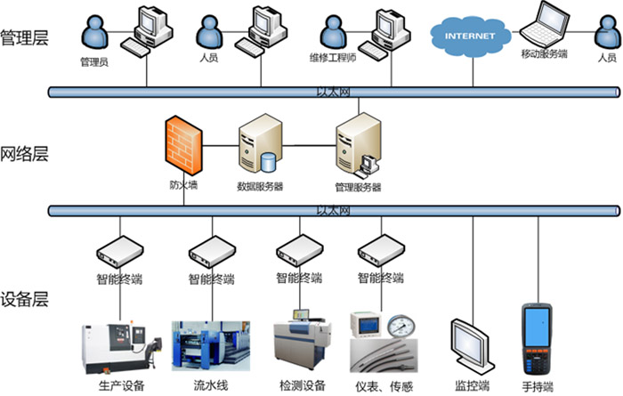

## 代码管理模块

基于数控通®协同管理PDM平台构建的代码与相关文档管理软件。它以产品结构为核心，组织和管理数控加工过程中与加工有关的各类设计图纸、工艺、代码文档，它解决文档的共享、查询、安全控制及版本管理问题，可以减少企业在查找代码时所花费的时间，减少由于版本不统一造成的差错。

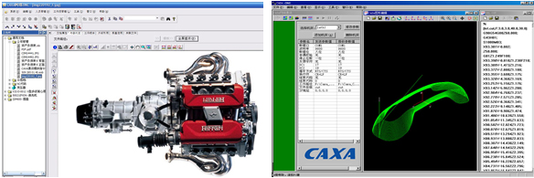

（图需要换）

## 机床采集模块

将企业的数控设备的运行参数及加工状态通过相关硬件和软件的配合自动采集到网络DNC的数据库中。数控通®机床监控模块包括了网卡采集、硬件采集两大部分。为了保证数据的真实、可靠，所有数据的采集都是由系统控制实时进入企业的采集数据库中。配套硬件是实现各类数控设备和传统设备联网通讯的硬件，其中插即用的智能终端能够实现不同控制系统的数控设备快速联网通讯，并有效地进行各类设备信息的下达和采集；采集套件包括系列传感器如电流传感器、电磁传感器、红外传感器、温度传感器、流量传感器、压力传感器等，能够实现传统设备的信息采集。

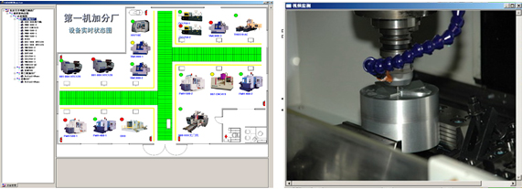

（图需要换）

## 统计分析模块

通过分析采集设备的历史数据，将设备运行状态、设备工作负荷等数据进行汇总分析，得到有关设备运行状态、设备运行效率的报表，并根据客户设定的查询条件进行丰富多样的图文展示。可以通过设备实时监控界面，从办公室监控所有生产设备状态；通过设备利用率计算，评估实时准确的产能，找多设备瓶颈，提升生产效率；通过全天连续的设备日志，查找不合理的设备使用情况，提高设备与刀具使用寿命。

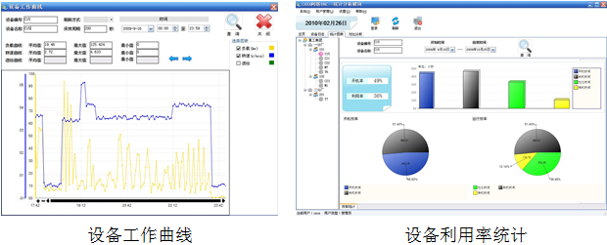

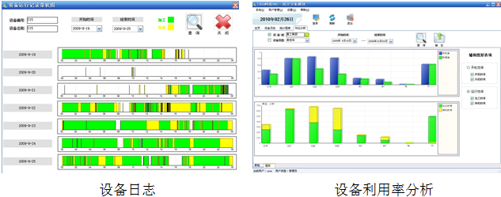

（图需要换）

## 实施前后对比

|  |  |
| --- | --- |
| 机床联网前 | 机床联网后 |
| DNC加工设备需要多台计算机管理 | 用一台计算机管理多台设备的DNC加工，可在网络上实现 |
| 生产管理基本信息多为人工采集 | 自动实时采集车间数据，有效决策生产管理 |
| 数控机床程序存储空间有限 | 海量存储共享空间，所有数据可保存在计算机硬盘上 |
| 程序管理需要专人负责，人工编程，程序变更不可控 | 计算机自动管理数控程序，无需占用人力资源 |
| 机床与电脑之间需要两个人交替操作 | 工人在数控端操作，机床自动传输程序 |
| 因机床类型不同，调用多种传输软件 | 统一管理无其它传输软件类型 |
| 只能进行NC程序传输 | 工艺卡片、模型图、刀具、生产管理等信息安全顺利传输 |
| 程序管理混乱，责任不明 | 程序管理分配程序管理人员权限 |

# 机床通信模块

## 现实问题

随着工厂规模的扩大，机床数量越来越多，加工产品的种类也在增加，对于数控系统加工程序的管理是否让您心力憔悴？ 您是否遇到以下问题：



* 使用RS232传输程序反复插拔串口又烧坏了主板！导致生产中断，高昂贵的维修费用无法承担！
* 成百上千的程序和文档，还存在不同版本，组织混乱，关键时刻找不到加工程序，程序被修改了也无法追溯！
* 使用CF卡、U盘进行程序传输反复复制效率很低、容易出错、还有泄密风险！
* 大体积程序无法存储在CNC内存中，手工分割又容易出错，经常出现撞刀事故！
* 坐标参数、刀具参数、系统参数在每次加工时都要更换，手工调整效率低，非常麻烦！
* 每台数控系统配备都配备一台电脑进行程序发送与管理，成本居高不下，管理也存在困难，普通PC在恶劣的工厂环境中十分容易损坏。

## 模块概述

数控通®DNC通讯模块封装了目前市面上几乎所有数控系统的通信协议，使用串口/网卡混合通信模式来解决数控设备基础联网问题，将离散的设备并入企业局域网，改变了原来的数控管理模式，使机床的通信效率大幅提高。

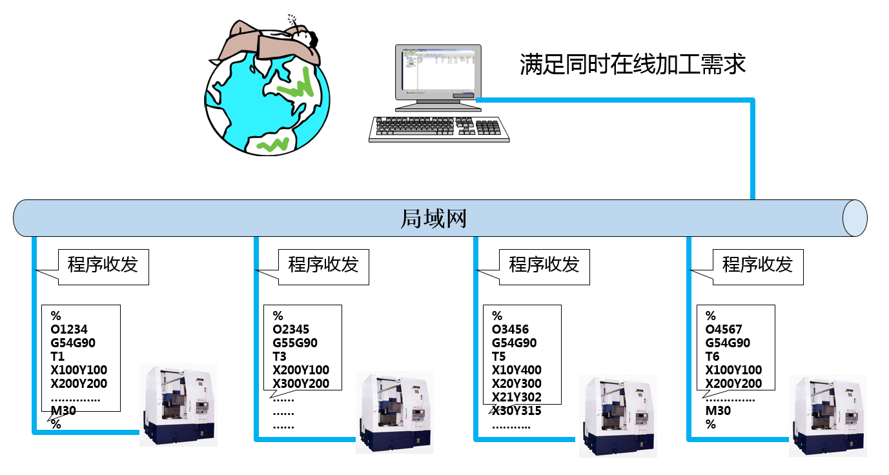

**机床联网通讯：**支持多种通讯协议，可适应RS-232、TCP/IP等各种机床的通讯协议要求。兼容Siemens、Fanuc、Mitsubishi等各类数控系统。任何通信（包括DNC在线加工）均通过以太网进行，网络安全可靠，无需担心干扰和反复接插造成的故障。所有机床共享存储空间，程序容量无限制。

**程序自动传输：**操作便捷高效，加工程序可保存在服务器硬盘上，无需多台计算机管理程序，仅使用一台服务器即可管理多台设备的DNC加工，工人在数控端只需要简单操作，机床即可自动接收到请求的程序。不需要机床与电脑间交替操作。

**远程上传下载：**实现了数控机床联网控制及数控NC程序、刀具参数、机床参数等双向通讯，彻底解决数控生产中的传输、备份与管理问题。程序员根据编程及加工的实际情况，可以把经常用到的几种加工方式、各种经验加工参数、刀具和加工操作参数集成到机床模板中，便于调用。模板数据可自动备份，移机或重装系统时，系统可智能恢复。

## 功能对比

**机床联网DNC传输与传统RS232传输作业方法比较**

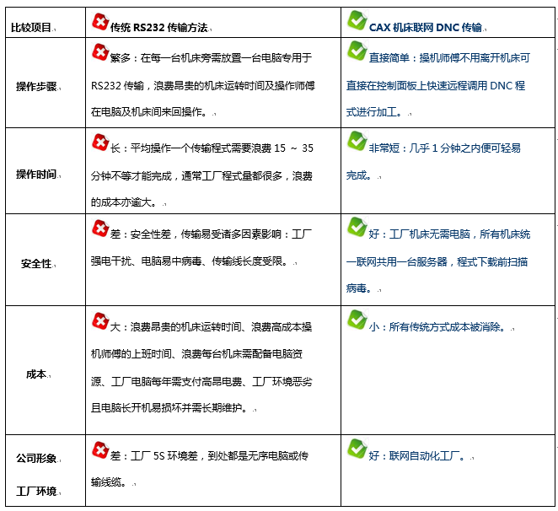

**机床联网DNC传输与传统CF卡传输作业方法比较**

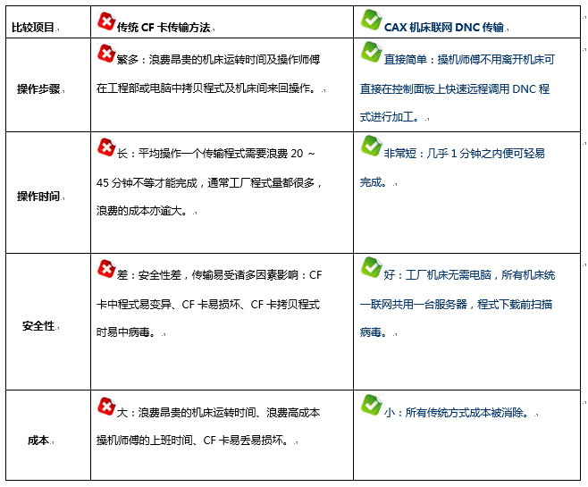

# 代码管理模块

## 用户问题

随着工厂规模的扩大，机床数量越来越多，加工产品的种类也在增加，对于数控系统加工程序的传输、分发、保密是否让您心力憔悴？ 您是否遇到以下问题：

* 程序种类多，版本多，对现场大量数控程序的无法维护及管理？
* 程序的编制、试切、发布过程没有记录，管理不规范，查找困难？
* 程序的使用、修改、删除没有记录，出了问题很难找到原因？
* 程序存储在不同人员的电脑中，无法统一管理，容易受计算机病毒影响？

## 产品概述

数控通®NCBase数控程序管理是DNC系统架构中的程序档案管理中心，基于PDM理念构建，它以产品结构为核心，组织和管理数控加工过程中与加工有关的各类设计图纸、工艺、代码文档，它解决文档的共享、查询、安全控制及版本管理问题，可以减少企业在查找代码时所花费的时间，减少由于版本不统一造成的差错。实现以产品零件相关文档的生命周期管理、版本管理、权限管理、向DNC服务器发送数控程序等。数控通®NCBaser针对程序文件的管理特点进行开发，操作简单易用，使机床得到真正的科学管理。

**程序卡片管理**

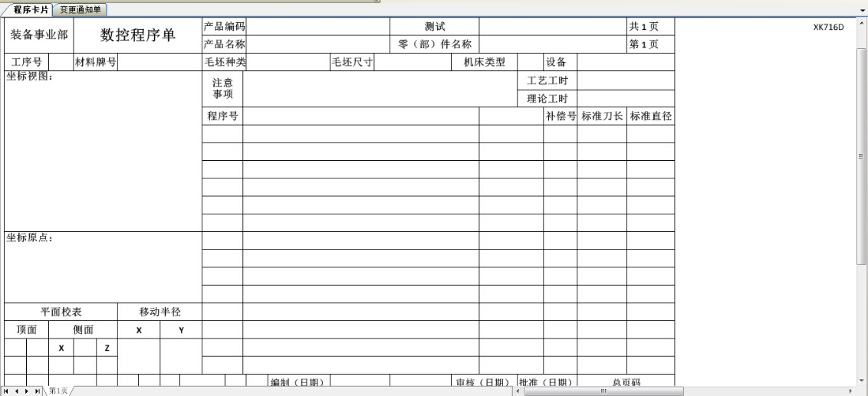

**代码流程管理**

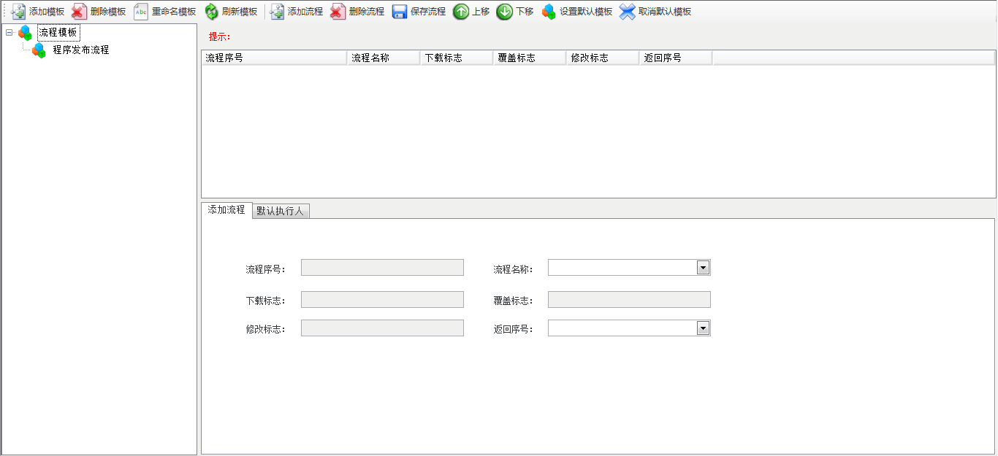

**代码版本控制**

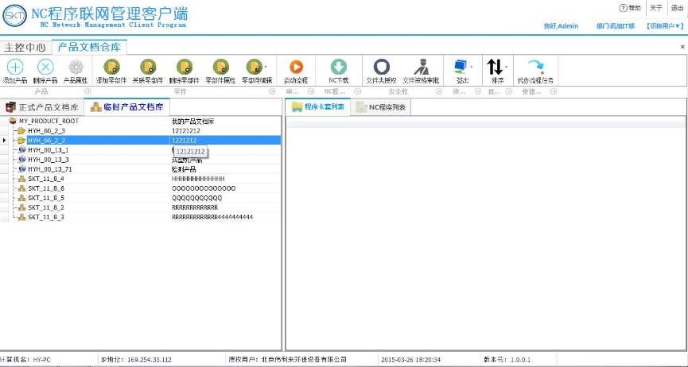

**代码批量授权**

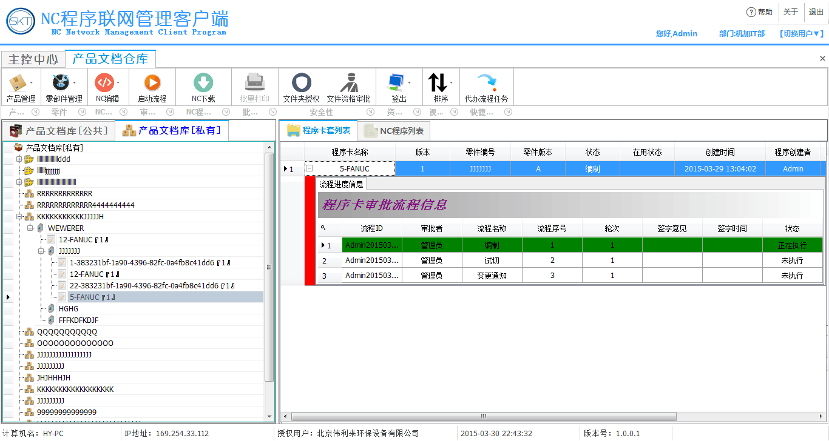

## 功能特点

**数控程序及其说明文档关联管理**

支持程序及生产文档信息关联存储，便于企业对现场大量数控程序的维护及管理。对数控程序的各种信息，如程序号、图号、零件号、机床、用户信息等数据进行管理。能够实现对于程序编制、上传、审查、校对、批准、版本升级、覆盖和重命名等流程的管理；另外，系统还可以把数控程序及其说明文档进行集中关联管理，更好的保证了两者的同步性。

**灵活的审核流程自定义**

系统支持数控程序的管理审核流程的自定义，管理人员可以根据实际的管理审核需求对数控加工程序的审核项目进行灵活设定，对流程的管理赋予更多的灵活性。

**实时自动提示程序任务信息**

自动实时更新用户的任务信息，确保快速、及时地完成程序的审批流程操作。同时为了更及时、快速的了解实时程序任务信息，提供了直观、清晰的显示界面。

**程序并发传输**

通过机床通讯端口（串口、网口），实现一台服务器对多台数控设备的双向并发通讯。

**程序的上传管理**

系统提供程序“直接上传”和“需要审核上传”两种上传模式：前者适用于已固化的程序；后者适用于新编制的程序。客户可以根据实际情况选择上传模式，还可选择是“单个程序上传”还是“批量程序上传”，是上传到一台设备还是多台设备。客户可根据部门、设备、人员和所要加工的零件、工单等信息选择程序上传，并进行版本的控制及跟踪查询。

**无缝集成DNC程序传输模块**

系统是被设计用来共享数据和资源的一套数控通®应用软件系列产品的成员之一。每个应用都具有一个基本的设计理念，来自于慧通对制造过程独特和专业的理解。通过与数控通®机床联网通讯模块的无缝集成，直接在系统中实现程序传输。

**综合查询功能**

为了方便查询，系统为您提供了强大又易操作的查询工具。用户可以根据多种条件进行查询过滤，同时也支持程序存储结构树进行查询。

**自动检测程序格式类型**

为解决程序格式不匹配而无法传入至CNC控制器的问题，自动检测程序格式及过滤程序中的乱码。自动检测程序标头和标尾的功能，确保下发到机床端的加工程序是准确的。

**加工程序安全存储**

为了防止加工程序丢失或服务器系统崩溃而导致数据的丢失，系统为此做出了相应的保障措施——程序备份和后台数据库双重存贮。有了这两个坚强的功能保障，以后用户就不必为程序丢失而进行重复性的编程操作了。

**灵活、完善的权限管理**人员权限管理：可将人员操作权限细化到对某一项具体的功能操作，如只能进行上传程序操作，只能审核谁的程序、只能删除哪个产品下的程序等等。  
程序目录访问权限管理：只能操作或查看某一项目录结构下的程序，同时可以对目录结构树访问权限的设置细化到最底层。

**程序操作可完全追溯**

具有详细的系统运行日志，记录动作、时间、程序等信息，能够根据时间、人员、事件关键字进行历史操作查询；所有对程序的操作过程都有日志记录供查看，方便企业对历史操作的追溯。

**限制机床操作人员只能调用最新版本程序**

限制现场人员只可调用最新版本的程序，系统通过访问2个不同的程序库来实现该功能。1个程序库只保留最新版本的程序，只限于设备端访问；另外1个程序库存储所有版本的程序，只限于PC端访问。同时系统还对程序的所有状态进行实时跟踪显示，让使用人员随时了解所有程序的当前状况。

**程序文档同名覆盖、版本升级及更名管理**

在上传同一程序文档到同一路径时，系统会提示覆盖、版本升级及更名的操作提示。

**覆盖流程：**只有本人上传的程序，才有权限覆盖该程序；程序文档一旦通过一级审核后，就不能被删除，确保了程序文档始终是安全的。只有在被分配了删除权限的情况下，才可以删除程序。

**升版流程：**系统会自动对程序进行版本升级并添加版本号，人性化的帮助用户进行程序版本控制。

**安全可靠：**完备的程序传输校验机制，通过传输字符和字符串校验、文件回传自动比较、数据库自动备份、多进程方式保证程序传输过程的安全可靠。避免通过使用CF卡、U盘等存储介质方式造成的泄露风险。

**远程传输：**机床操作者直接通过机床面板即可完成程序的上传/下载/列表查询查询操作，或使用现场PC机客户端进行授权PC程序的批量传输和更换，机房的程序存储数据库服务器无需人员值守。

**无限容量：**实现基于以太网或串口的DNC在线加工，完全解决机床内存小，无法存放大程序文件的问题。

**无限距离：**突破传统RS232传输距离与和数量，网络能到多远我们就能联到多远，**无**台数控机床的限制。

**操作便捷：**智能响应机制，实现程序自动接收、上传、自动命名、自动保存等全自动化处理。无需人工干预。可在客户端使用直接读写CNC程序，实现程序批量传输。

**便于管理：**融合先进的PDM理念，使用带产品库及程序卡片形式进行加工程序的管理和索引，对程序注释、刀具清单、工艺卡、模型图、工程图、加工状态图片等相关文件进行关联管理。可按产品分类、零件分类、设备分类进行文档管理。程序创建、审批、更改、传输过程自动生成日志记录，所有关键事件均可追溯

**权限灵活：**对于每台数控机床，它都有相应的单独的收发目录，还可以对每台机床定义网络搜索目录，这样机床操作人员可直接从网络上调用所需的数控文件或将机床内存文件发送到软件服务器后自动移动到指定的网络安全目录。支持按角色权限管理，对加工程序进行可靠的权限管理，如编程员、技术主管、检验员、操作员等。

**开放互联：**依托行业内领先的系统集成服务技术基础，SKTDNC系统提供了独立的集成服务层和完整的数据接口。实现与CAPP、PLM、MES等系统的紧密集成，并通过与CNC机床的连接实现真正意义上的数字化车间，利用计算机及网络技术为制造企业的生产派工、程序管理与传输、机床加工监控等一系列流程搭建一个数字化的桥梁。与MES任务调度功能无缝集成，实现以生产任务为基础的程序调用机制。

# 机床采集模块

## 用户问题

及时、准确、完整的现场信息反馈为工厂高效运营、准确的生产计划、及时的设备维护提供基础数据保障，在生产规模日益扩大的今天，您是否被以下问题所困惑？

**工厂管理人员**：在大举推行的OEE管理面前，无法及时了解工厂设备运转情况，现场纸质记录反馈滞后，存在错误的情况无法避免。管理者不能实时设备效能，投入了大量人员和时间，却收效胜微。

**生产计划人员**：无法及时获得现场加工能力和计划完成比例，计划不及时，对于临时插单这些突发事件，无从下手，设备运转效率低下。

**设备维护人员**：无法及时知晓设备是否处于故障状态，及时进行故障维修和设备维护。



## 模块概述

数控通®机床采集模块是通过先进的软硬件采集技术对生产线、生产工位、数控设备进行实时、自动、客观、准确的数据采集，监控生产过程中的每一个细节，实现生产现场的可视化管理。将企业的数控设备的运行参数及加工状态通过相关硬件和软件的配合自动采集到网络DNC的数据库中。为了保证数据的真实、可靠，所有数据的采集都是由系统控制实时进入企业的采集数据库中。

通过先进的软硬件采集技术及不同类型的传感器，能够采集的主要信息点有以下：

* 机床开关机时间
* 运行中的程序名称
* 加工零件开始时间
* 加工零件结束时间
* 加工坐标信息
* 进给速度/进给倍率
* 主轴速度/主轴倍率
* 机床报警信息
* 伺服轴电机温度/负载
* 主轴电机温度/负载
* 机床操作履历
* 刀具号信息
* 等等

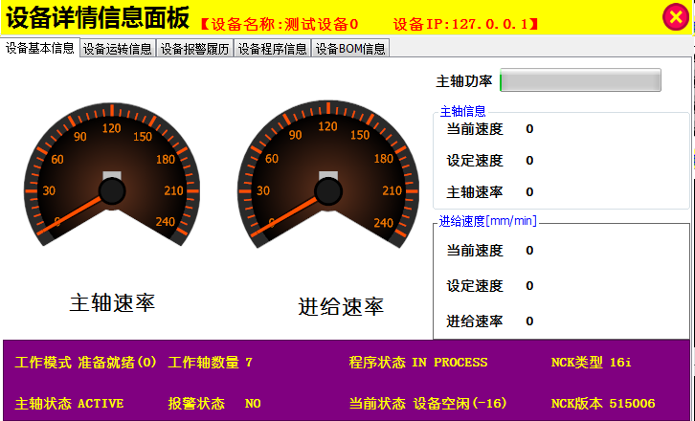

**支持跨地区数据融合**

数控通®机床采集模块整合了最新的数控机床技术、网络通讯技术和数控采集技术，所有的数据都用网络的形式自动采集，即使有多个位于不同地理位置的工厂和车间，数据亦可通过互联网在云端服务器被自动集中存储、统一分析，无需为设备单独配置采集终端。

**灵活的采集方式配置**

灵活设置机床信息，例如采集类型、机床端口号、关联报警模板、传感器IP、采集信号、模拟信号等。可应用多采集服务器并行方式，解决了对单采集服务器的压力。

**具备丰富的开发接口**

提供了独立的集成服务层和完整的数据接口，可实现与CAPP、PLM、MES等系统的紧密集成，并通过与CNC机床的连接实现真正意义上的数字化车间，利用计算机及网络技术为制造企业的生产派工、程序管理与传输、机床加工监控等一系列流程搭建一个数字化的桥梁。与MES任务调度功能无缝集成，实现以生产任务为基础的程序调用机制。

**支持机床状态自定义**

系统可以对机床运行状态条件进行初始定义：在采集过程中通过与设备类型、程序状态、操作模式、F值、S值、功率值等配置的特征值比较，分析和判断设备系统的运行状态。

# 统计分析模块

## 用户问题

作为公司负责生产和设备管理部门的决策者，您需要帮助改善和优化生产工艺过程，但您是否可以回答一下问题？

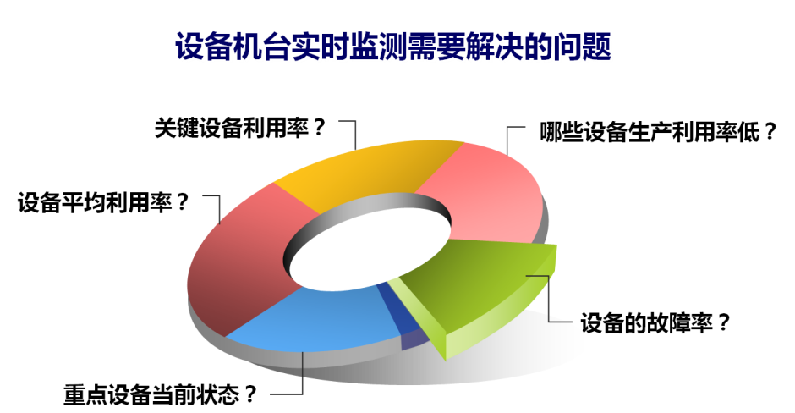

* 现时生产中正在进行的是哪些工作或生产哪些部件？
* 有多少零部件在生产过程中已经报废？
* 谁在进行零部件的生产？哪一班？
* 零部件的生产时间如何？
* 零部件当前正在哪一台机器上制造？设备是在加工中、故障还是空闲着？
* 生产停止的原因是什么？
* 产量是由于哪些原因下降？
* 停工时间的成本怎样？
* 反馈的数据是否真实？
* 怎么能找到制约生产效率的原因？
* 生产绩效分析。
* 等等

## 模块概述

数控通®智能决策支持系统，通过分析采集设备的历史数据，将设备运行状态、设备工作负荷等数据进行汇总分析，得到有关设备运行状态、设备运行效率的报表，并根据客户设定的查询条件进行丰富多样的图文展示。可以通过设备实时监控界面，从办公室监控所有生产设备状态；通过设备利用率计算，评估实时准确的产能，找多设备瓶颈，提升生产效率；通过全天连续的设备日志，查找不合理的设备使用情况，提高设备与刀具使用寿命。

## 模块特点

**基于互联网的云监测功能**

慧通以其行业内十余年的专业技术积淀及不断发展的创新能力，在工业4.0迅猛发展的今天，率先建立工厂设备实时监测的工业云网络。通过工业云网络，您可以对所有工厂了如指掌，敏锐的洞察到问题所在。例如，一个位于上海总公司的生产主管，可以第一时间看到苏州分厂每台设备的生产状况，包括处于何种状态，在加工和组装哪个零部件，哪个人员在操作，正在完成哪个工单以及客户信息等。这些数据或近期结果都可以和原来的工作运行情况作对比。生产的实时信息反馈是企业走向全球化的标志之一；实时生产细节的信息，有助于企业的管理。

**客户端基于B/S架构设计**

数控通®智能决策支持系统是一套基于B/S架构的可视化智能报表系统，B/S是Brower/Server的缩写，采用B/S软件设计结构，我们仅需将决策支持系统及数据库安装在Web服务器中。然后每台应用客户端浏览器就可以通过企业内部网或Internet浏览使用智能决策支持系统系统。即使用户不在公司，也能借助Internet进入企业内部网进行系统办公，避免了人员请假或出差在外而耽误整个程序的流程管理，并最终导致影响企业生产。

**丰富的报表类型**

* 电子地图显示报表
* 机床实时状态查看报表
* 综合效率(OEE)分析报表
* 机床报警分析报表
* 停机原因分析报表
* 机床故障分析报表
* 加工时间统计报表
* 加工数量统计报表
* 设备使用日志报表
* 其它（亦可根据您的管理需要进行定制）

**可视化的展示图形**

* 提供机床可视化统计分析，可以饼图、柱图、折线图、统计表格等多种方式统计、分析数据分析生产的瓶颈和障碍。包括机床运行效率、利用率、开机率，以及各种加工信息、报警信息统计等。
* 实现全功能的设备状态电子看板和电子地图。根据车间的物理布局，可以快速定位某台设备，并可以随时随地获知每台机床的各类实时信息（加工程序、运行模式、刀具号、进给速度、主轴速度、主轴功率等）。
* 按机床/生产线/班组/车间/工厂进行统计，输出各种形式的日报、月报、季报、年报

# 整体解决方案

**直接点开后类似以下显示效果：**

左侧：二级目录

右侧：每个二级项目详细列表

## 机联网管理解决方案（CPS）

机联网--面向物联网智能工业的发展方向，当前企业面临的问题？

**1、售后管理问题**

* 公司售后服务团队庞大，售后成本高昂，进一步造成产品单价高，削减竞争能力，降低利润！
* 设备问题无法准确反馈，因反馈人员个人表达的差异会造成描述的问题并不是真实存在的问题，这样会造成问题的无法界定，而导致资源的浪费，而公司产品销售覆盖范围广，售后服务区域广，企业的资源有限更加剧了这个矛盾
* 售后服务面临更大的压力：设备在生产中出现问题，客户已经不满足于24小时解决，而要求我们立即作出反映并解决问题
* 产品增加卖点：产品的同质化程度越来越高，客户的选择越来越挑剔。
* 租赁销售大行其道，资产的安全重中之重（工程机械租赁已成气候，在不久的将来贵重智能设备租赁也会成为一个很重要的销售方式）
* 尾款回收困难

**2、售后管理问题**

在今天复杂、激烈的全球竞争中，特别是对于生产管理部门，面临着最为繁重而紧急的生产任务，您是否为以下问题而困扰？

* 如何才能进一步地提高数控设备的利用率？
* 如何实时地获知生产设备运转情况？
* 如何判定制订的生产计划是否科学？如不合理应该如何调整？
* 如何从生产设备的海量生产数据中，分析出制约生产的瓶颈原因所在？
* 如何根据以往统计结果预测设备故障分布？

以上问题，需要大量、实时、准确、客观、自动的现场生产信息予以支持，具体来讲，您首先需要实时地采集到设备的相关数据，再将数据进行分析、处理和应用。



机联网是指利用先进传感技术、网络技术、计算技术、控制技术、智能技术，对机器设备进行全面感知，全程监控机器设备的生产数据和运行状况，实现现场信息与多个系统间大范围、大容量数据的共享和交互，实现机器设备基于物联网技术应用的智能化、服务个性化、信息网络化的全新的机联网综合服务系统。

机联网系统由机联网硬件终端及管理平台组成。机联网硬件终端包含通讯、控制、信息处理等模块。通过安装机联网硬件终端实现设备的联网，实现对机器设备的运行数据采集、分析，指令下发，远程调试、远程控制等。

**应用场景**

* 厂家售出产品管理——通过管理平台可全周期的管理售出的产品，实现远程监控，设备远程协助维修，售后管控等功能。
* 生产现场的管理——管理平台则实现生产设备的统一管理，具有设备监管、生产任务调度、生产进度监控、人员绩效及数据统计分析等功能。

**应用领域**

|  |  |  |
| --- | --- | --- |
| http://www.macrocloud.cn/statics/images/zwly/s_mo_new3.jpg 工程机械行业 | http://www.macrocloud.cn/statics/images/zwly/s_mo_new4.jpg 纺织行业 | http://www.macrocloud.cn/statics/images/zwly/s_mo_new5.jpg 印刷设备行业 |
| http://www.macrocloud.cn/statics/images/zwly/s_mo_new6.jpg 食品包装行业 | http://www.macrocloud.cn/statics/images/zwly/s_mo_new7.jpg 汽车行业 | http://www.macrocloud.cn/statics/images/zwly/s_mo_new8.jpg 机床行业 |

|  |  |
| --- | --- |
| http://www.macrocloud.cn/statics/images/zwly/s_mo_gcjx_i7.gif | **设备联网监控** 实现机器设备的联网后，实时采集机器设备的运行状况和数据，提升了管控能力和效率。 |
| http://www.macrocloud.cn/statics/images/zwly/s_mo_gcjx_i1.gif | **远程诊断及控制** 实现机器设备的远程诊断、远程调试等操作，提高工作效率，减少维修人员到现场的频次；实现机器设备的远程控制，如锁机、解锁操作等。 |
| http://www.macrocloud.cn/statics/images/zwly/s_mo_gcjx_i2.gif | **工艺及程序管理** 实现了工艺和程序的统一、授权管理； 避免了工艺出错，提升了程序的准确性，提升了机械设备的生产效率； 一旦出现问题，可以容易的进行追溯和分析，进行持续生产改进。 |
| http://www.macrocloud.cn/statics/images/zwly/s_mo_gcjx_i5.gif | **异常状态报警** 通过监控设备的运行状态，可获取设备异常或故障信息，并及时预警和提醒。 |
| http://www.macrocloud.cn/statics/images/zwly/s_mo_gcjx_i6.gif | **维修保养及管理** 对机器设备的保养进行记录和提醒，对配件更换进行跟踪和管理；通过对设备运行故障的记录和分析，形成故障问题知识库，提供更全面、更有效的故障解决方案。 |
| http://www.macrocloud.cn/statics/images/zwly/s_mo_gcjx_i4.gif | **数据统计分析** 通过对产品运行数据的大量记录，可进行多维度的统计分析，关注产品全生命周期；统计报表有生产报表、设备产能、设备故障率、人员绩效等；大量设备运行数据的分析，可提供客观数据对设备进行性能改进和提升。 |

**售后层面**

* 智能机械遇到的问题，60%-70%是人员操作不当及客户设备保养不当不及时而造成的问题，机联网可以做到对机器实时感知，给与误操作进行报警并给定期保养提醒。做到超前服务，减少问题出现，延长设备使用寿命
* 通过平台在线远程进行设备的编程，实现程序上传和下载，软件更新等操作，可有效减少售后人员现场维护次数。 质保时间内节约成本，质保时间外创造价值。
* 通过异常和故障信息的采集，配合视频。进行远程的诊断，分析，可远程为用户服务，协同客户维修人员解决简单的问题，减少不必要的现场服务次数。颠覆了传统的服务模式，做到主动即时服务和主动超前服务。
* 遇到客户解决不了的问题，远程感知分析，工厂可以有效合理的调配售后资源：一般的人员解决一般的问题，优秀的人员去解决重要的问题，提高售后服务效率，降低售后成本。 （避免客户维修人员水准的问题，造成描述的问题的差异性。对售后人员的误导）
* 设备维修问题库开放给客户，让客户从中受益。

**管理、研发层面**

* 可以为研发部门实时提供的设备核心参数，以利于其开发出数字化，集成化，模块化，智能化的产品，适应本行业的发展趋势。
* 检测数据可形成报表便于统计和查询。以利于管理层面及研发层面的人员进行分析（比如检测不同设备的开工率，开工时长，可以给管理层提供整个市场的晴雨表，给公司的生产提供指导数据）
* 可区分不同机型、型号的产品分布范围，方便为决策者构建产品战略蓝图。
* 可以让决策者对分公司管理、对产品管理（如尾款提醒）、对租赁、销售等不同产品的设备管理。
* 通过GPS/基站定位等，了解自己设备的实施位置，并远程对设备进行操作，保证资产安全（主要针对于租赁式销售）

**客户层面**

* 给客户提供操作平台便于后续产品线的自动化改造（可以实时知道设备的产能，利用率等状况）
* 机器运转过中出现异常或故障，能及时预警并把信息通过平台或短信方式提醒客户相关人员前来处理，从而提高售后服务响应效率。
* 设备故障问题及时解决，提升工作效率
* 提供设备保养方案，延长产品的使用寿命，创造更多的价值
* 设备维修问题库，提升维修人员的技术能力

## 产品质量追溯解决方案（Smart Factory）

## 电柜智能化改造解决方案（Smart Cabinet）

## 设备健康监测解决方案（iCare System）

信息化和工业化的深度融合，给中国工业自动化行业带来前所未有的机遇和挑战。工业现场对数据可视化与远程监控的需求日渐增多，各类移动终端也日益渗透至工业现场。而物联网的发展，将可供监测的设备与相关数据提升至海量级，机器设备与软件系统相互间的交互增多，并缓慢但稳定地走向云端，大数据的工业应用也终于开始稳步落地。而用户则高度期待能够实现基于高级分析的过程与决策优化。为了应对这一挑战并响应市场需求，为中国工业自动化行业提供量身定制的解决方案，云设备监控与健康管理工作组启动会议在天津慧通科技有限公司举行。

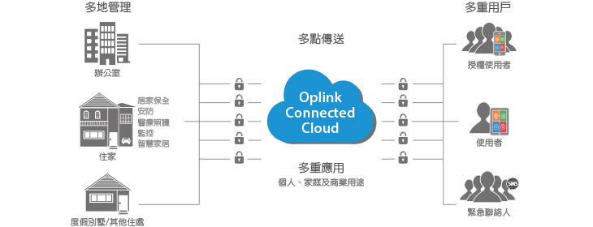

欢迎各终端用户、设备与机器制造商、系统集成商、自动化控制器、传感器厂商、以及独立技术组织的加入。2015年，我们期待着与更多的伙伴们携手。

## 机床远程控制解决方案（Remote Control）

暂无内容

## 车辆联网监控解决方案（Vehicle Management）

暂无内容

## 串口设备联网解决方案（ComPort Link）

因车间环境较为恶劣，有电磁脉冲、噪音、震动、粉尘、温度、湿度等各种因素影响，所以硬件设备必须选用工业级的，性能可靠保障。同时为了数据传输稳定，安全无故障，需要简洁明了的硬件连接，尽量减少中间环节。而且硬件扩展性好，新到机床可以随时入网，完全避免因硬件故障带来的影响大面积机床生产的情况。因此，慧通在选用配套硬件产品时，凭借数年的使用经验及多次的筛选和优化，最终选定了来自台湾的网络连接产品及解决方案权威供应商MOXA的产品，是机床联网首选产品，也是慧通首推的硬件合作伙伴。相反，如果将商业网络设备或质量不过关的硬件用到工业环境中，将冒极大的风险，短短几分钟的网络中断，可能就会给生产带来难以估算的损失。

数控通®系统软件和硬件相配合，可以达到最佳的使用效果。以下是数控通®DNC系统网络平台MOXA单串口协议服务转换器硬件说明：

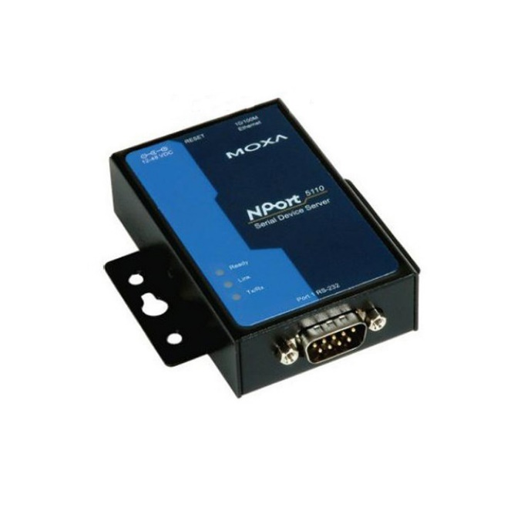

|  |  |
| --- | --- |
| **适用范围** | 适用于生产车间现场，即使有电磁脉冲、噪音、震动、粉尘、温度、湿度等各种因素影响，DigiOneSP也能正常工作。 |
| **主要功能** | 确保数据传输安全无故障； 以太网物理层：10/100Base-T； 串口数据传输率：高达230Kbps； 串口支持RS-232/422/485。 |
| **硬件特性** | 拥有用于COM和TTY端口的RealPort专利技术； 安装、配置简单且便捷，可远程IP登陆管理； 外形小巧轻便，便于布置安放。 |
| **工作环境** | 周围温度:0°C至60°C(32°F至140°F)； 相对湿度:5%至90%(非冷凝)。 |
| **质保期** | 3年。 |

## 条形码扫描仪输入方案（BarcodeDevice）

暂无内容

## BTR卡设备升级联网方案(BTR Link)

暂无内容

## 企业网站/微信/APP解决方案（Web/WeiXin/APP）

暂无内容

# 体验下载

## 软件体验下载

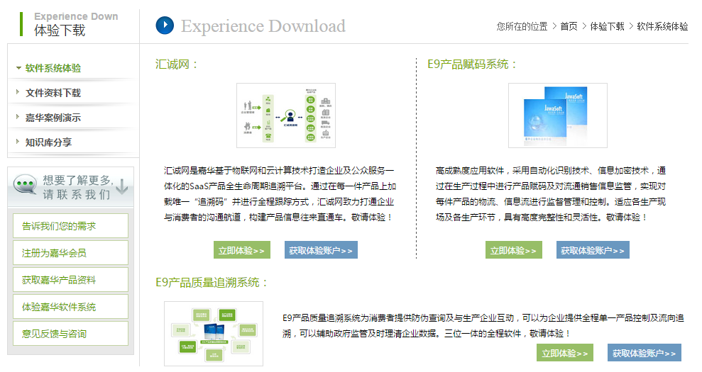

## 技术资料下载



# 服务支持

## 服务体系

服务体系

慧通以“全面、细致、敏捷、诚信”的专业服务，将客户的每一点需求深刻了解，满足客户需求，并努力了解客户潜在的需求是慧通服务的目标。针对不同的客户提供专业的个性化解决方案，竭尽所能协助客户提升工厂运营效率和市场竞争力。

为此，慧通始终把“一对一服务”作为构建客户信赖关系的核心，将每一位客户视作具有鲜明、独特个性的“个人”，深入了解客户的真正需求，客户可以采用我们的标准服务模式，我们也可以为每一位特定的客户定制全面的服务方案，从而超越服务的边界，并通过稳定、可靠、专注的工作得以实现。从工厂信息化咨询、软件产品、网络工程、自动化设备、整体定制化解决方案到运维服务完整的服务价值链，专注于工厂车间信息化、自动化事业，帮助客户规划、实施和管理企业的“智慧工厂”，提供端到端的服务。

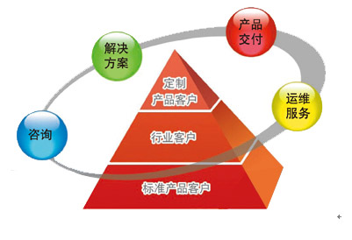

**【服务内容】**  
从管理咨询、软件产品、联网设备、整体定制化解决方案到运维服务完整的服务价值链，专注于工业信息化、自动化事业，帮助客户规划、实施和管理数字化工厂，提供端到端的服务。

【**咨  询】**  
帮助客户发现、分析需求，结合行业经验、通过信息技术应用解决问题，对企业工厂信息化管理进行系统运行优化及专项业务改进。  
【**解决方案】**  
根据业务诊断，解决客户在工厂运行，生产管理、网络宣传等方面的问题，制定整体IT规划，提升运营效率和经营效益。  
【**软硬件产品】**  
根据客户实际情况和需求，以最有效、最有价值的方式进行不同的产品应用组合，为客户提供便捷、适用、多样、专业的产品。  
【**运维服务】**  
为不同的客户提供丰富的个性化服务方案，包括：在线服务，热线服务；远程服务，现场服务；数据服务。

## 常见问题



参考：http://www.jawa-huicheng.com/plus/list.php?tid=40

## 企业登录

改成中文，云端用户登录

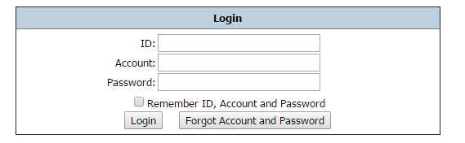

# 合作伙伴

## 战略合作



在工业4.0迅猛发展的今天，你是否也想在这里分一杯羹？那么拥有一家行业内顶尖的合作者便是占领新兴产业的最佳之选。慧通以其行业内十余年的专业技术积淀及不断发展的创新能力将成为你飞跃发展的有力支撑。

**合作表格**

真实姓名：_____________

公司名称：_____________

部门职务：_____________

联系电话：_____________

电子邮箱：_____________

QQ号码： _____________

合作意向类型：○成为战略合作伙伴 ○成为地区代理商 ○成为项目合作伙伴

合作意向产品：□机床联网 □程序管理 □联网监控 □其它

您的合作优势：_______________________________________

您是如何知道慧通的：

○官方网站○网络搜索○微信媒体○朋友推荐○电子邮件○销售人员

其他特殊合作意向产品或服务需求概述：_______________________________________

提交 清除

## 加盟代理



慧通拥有最前端的软硬件产品，最核心的机床联网技术，最贴心的全程服务，更有着领先全行业的突出优势。加盟慧通，意味着你不仅拥有慧通的产品，也将拥有慧通的整体团队，拥有属于中国智造行业最高端的支持。

**合作表格**

真实姓名：_____________

公司名称：_____________

部门职务：_____________

联系电话：_____________

电子邮箱：_____________

QQ号码： _____________

合作意向类型：○成为战略合作伙伴 ○成为地区代理商 ○成为项目合作伙伴

合作意向产品：□机床联网 □程序管理 □联网监控 □其它

您的合作优势：_______________________________________

您是如何知道慧通的：

○官方网站○网络搜索○微信媒体○朋友推荐○电子邮件○销售人员

其他特殊合作意向产品或服务需求概述：_______________________________________

提交 清除

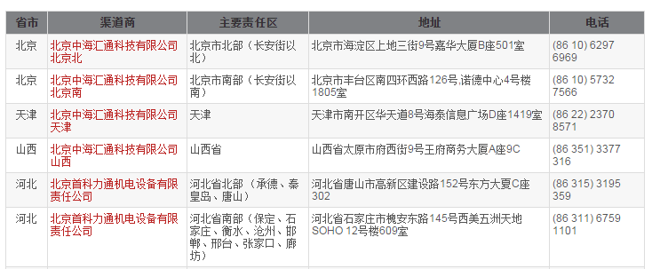

# 关于我们

## ****公司介绍****

**天津慧通科技有限责任公司是**数字化车间整体解决方案提供商，**我们**专注于中国制造业企业的管理信息化及车间制造智能化，以“打造中国智造第一软件品牌”为愿景，全力推进中国制造业“工业4.0”时代，助力中国加工制造企业实现转型升级。

我们的研发团队由资深数控工程师、测控专业博士、互联网应用专家组成，是一支综合型技术队伍。通过多年的技术积累，我们在物联网应用方面取得丰富成果，产品涵盖工厂车间智能化软硬件整体解决方案、各类精密测量仪器设计与制造、文物环境数据采集监测平台等，尤其是在工厂信息化管理方面，研发完成具备行业领先水平的DNC系统。

随着国家京津冀一体化战略的推进，公司总部也于2014年搬迁至滨海之城-天津，并在北京设立办事处。目前，我们的主要产品及服务包括： DNC机床联网、MDC机床监控、CNC程序管理、数控系统二次开发、ERP企业资源计划系统、MES生产制造执行系统、自动化测量方案等数字化车间的各个方面。

我们非常注重持久的伙伴关系，通过为用户提供专业、全面、高效的服务，帮助客户解决企业生产管理方面的关键问题，与客户共同成长和发展。

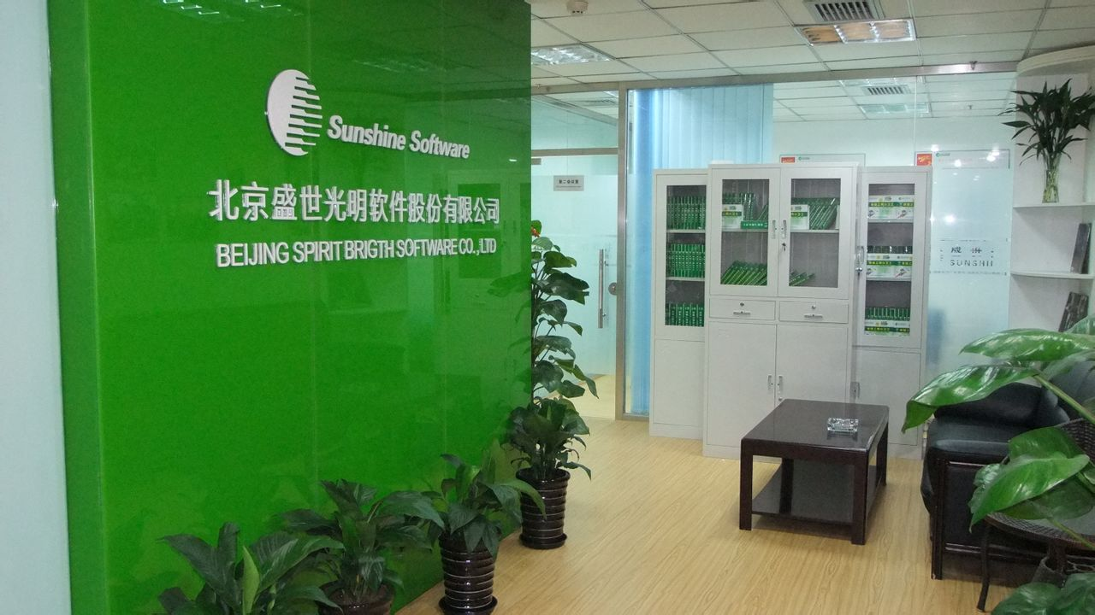

公司环境（临时用图）

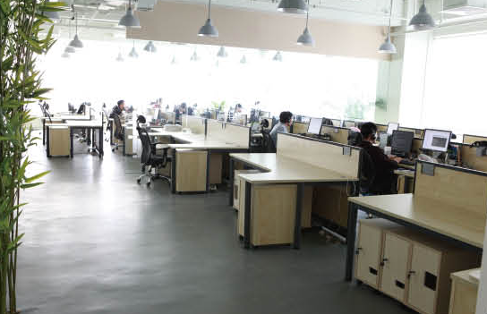

## 联系我们

地址：天津市河东区津塘路101号增1号‍‍

电话：022-12345678

传真：022-84268850

技术咨询QQ：3065251

邮编：30001

公司网址： [www.huitong-tech.com](http://www.huitong-tech.com)

如果您需要购买本公司的产品和服务，您可以发送邮件到Sales@huitong-tech.com，我们的销售工程师会给您最全面、细致的解答。

销售咨询Email:Sales@huitong-tech.com

技术咨询QQ：3065251

售后支持Email:Support@huitong-tech.com

**售后、建议或者索取免费资料，请留下您的联系方式，我们会及时与您联系。**

真实姓名：_____________*

公司名称：_____________

部门职务：_____________

联系电话：_____________*

电子邮箱：_____________

QQ号码： _____________

留言内容：_______________________________________*

提交 清除

窗体顶端

## 招贤纳士

用人理念：

招聘职位：

举例：.net高级软件开发工程师（C#）

**职位描述（工作内容和主要职责）**

1、学习掌握系统架构平台；

2、为新技术导入开发平台做基础研究；

3、根据业务要求完成系统模块的设计、开发工作；

4、配合业务、测试部门完善系统功能；

5、编写设计文档及单元测试用例。

**职位要求**

1、4年以上工作经验；

2、精通 .Net 3.5框架，有良好的程序构架设计以及编程习惯；

3、通晓 ASP.net 开发模式,了解Silverlight，WCF，WPF；

4、熟练掌握Html，Javascript网页技术；

5、熟练掌握SQL 语言，会使用 SQL Server，Oracle 数据库；

7、工作认真负责，具有沟通及良好的团队合作精神；

8、有良好的英语读写能力。

人力资源联系方式：

|  |  |  |  |
| --- | --- | --- | --- |
| http://www.jawa-huicheng.com/templets/wurenet/images/tb19.gif | 电 话：022-1234567 | http://www.jawa-huicheng.com/templets/wurenet/images/tb20.gif | 邮 箱：hr@huitong-tech.com |